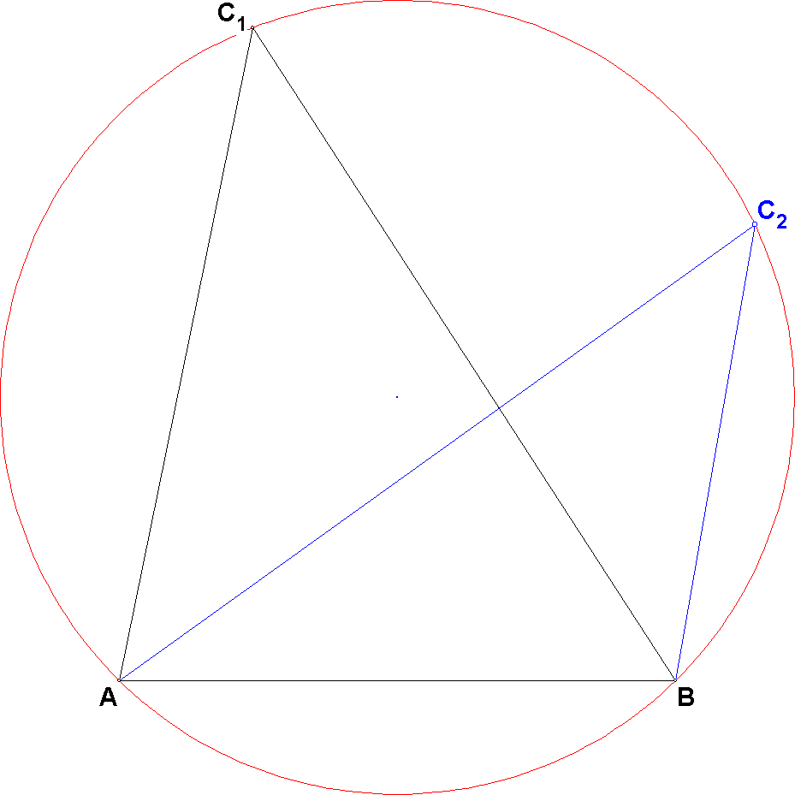
Een pittige constructie met bewijs (versie 2)

Bedoeld voor wiskunde B2 leerlingen;

onderwerp: meetkundige constructies en bewijzen

Voorkennis

- Als twee driehoeken een gemeenschappelijke basis hebben en dezelfde omgeschreven cirkel, dan zijn de tophoeken gelijk, als ze aan dezelfde kant van de basis liggen.
Hiernaast geldt:
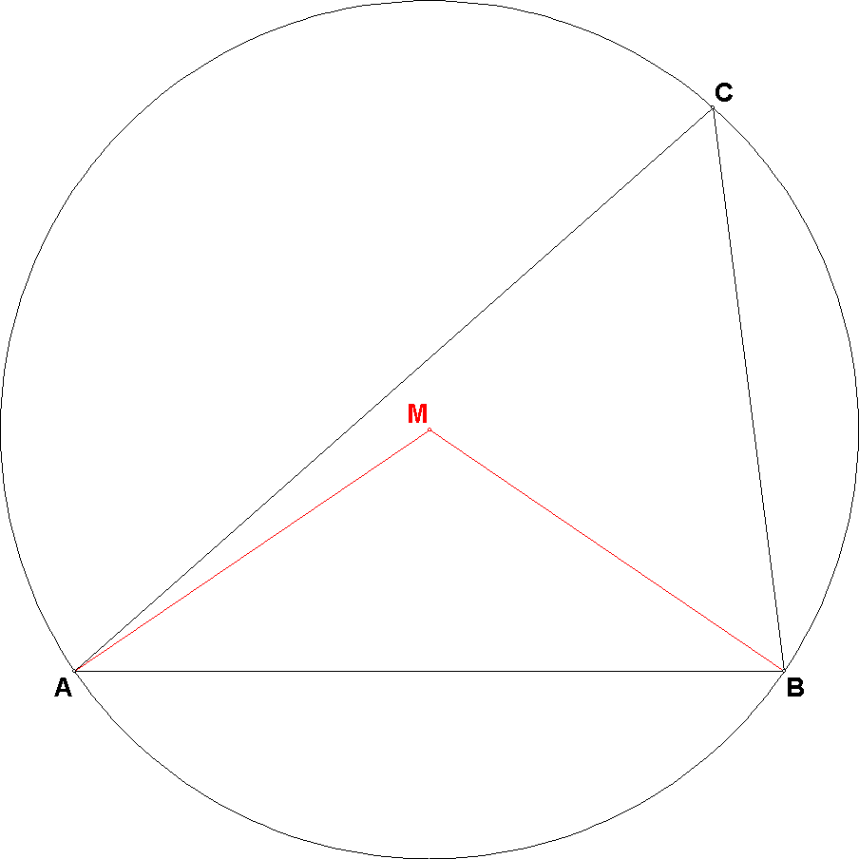

- Een omtrekshoek is gelijk aan de helft van de boog, waar hij op staat.
Hiernaast geldt:

(We gaan hier niet in op het bewijs van deze twee stellingen)

Probleemstelling

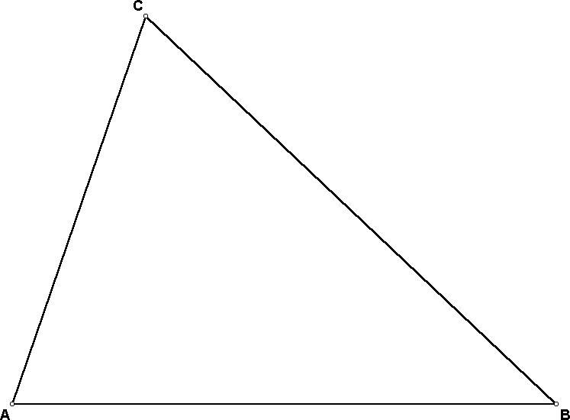
Gegeven is een driehoek ABC.
Gevraagd wordt een punt X te construeren zodat

Analyse

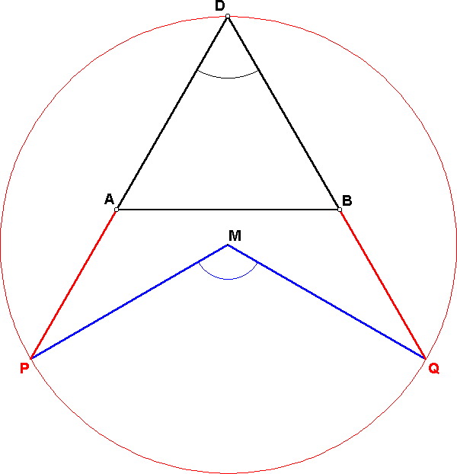
Wanneer je op de zijde AB een gelijkzijdige driehoek ABD construeert, is , net het dubbele van .
Teken nu eens een willekeurige cirkel (met middelpunt M), waar punt D op ligt. Stel DA snijdt deze cirkel in P, en DB snijdt de cirkel in Q.
Dan is de middelpuntshoek PMQ, die op dezelfde boog PQ staat in die cirkel als PDQ, dus .
Zo kun je dus hoeken van 120 graden produceren.

Door de cirkel nu eens wat handiger te kiezen, is punt M een kandidaat voor het gezochte punt X. Om hierbij P samen te laten vallen met A, en Q met B, kies je in plaats van nevenstaande cirkel, de omgeschreven cirkel van driehoek ABD!
Zie volgende figuur!
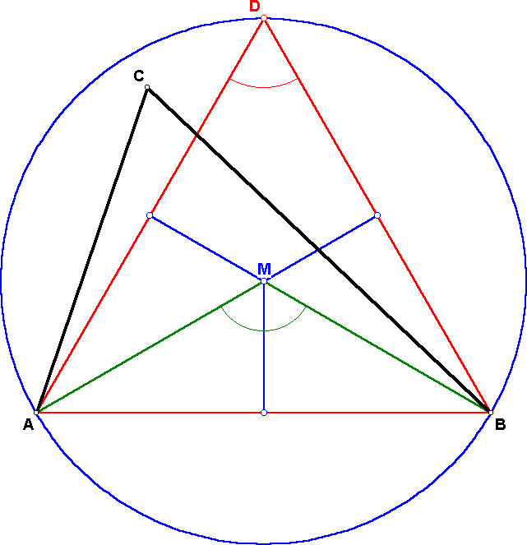

Hier is dus de omgeschreven cirkel van ABD gekozen. .

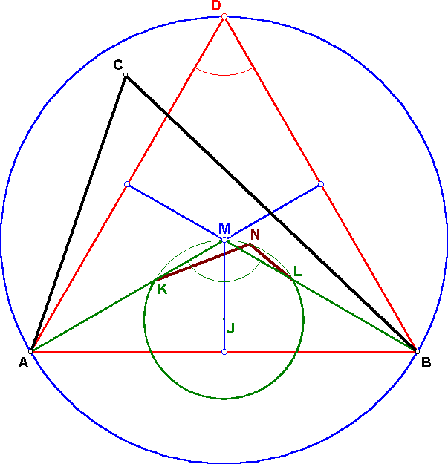

Wanneer je nu een (willekeurige) cirkel trekt waar punt M op ligt, zoals hiernaast, geldt:
voor elk punt N op boog KML.
Punt N zou dan een kandidaat voor het gezochte punt X zijn wanneer NK door punt A gaat en NL door punt B.

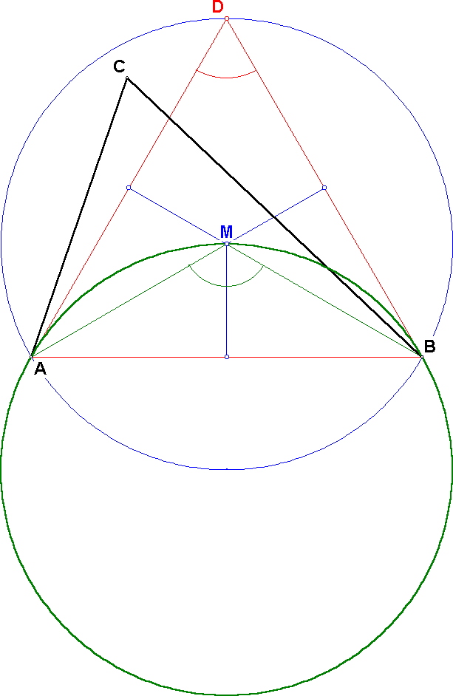
Maar hiervoor kun je zorgen, door de groene cirkel geschikt te kiezen: laat deze ook door A en B gaan. Kies hiervoor dus de cirkel door A, B en M! De omgeschreven cirkel van dus! Zie hernaast.

Het gezochte punt X ligt dus op de boog AMB op de groene cirkel.

Deze constructie startte vanuit de zijde AB van de begindriehoek.
Herhaal nu deze constructies vanuit een van de andere zijden, bijvoorbeeld AC.

De tekening staat op de volgende pagina.
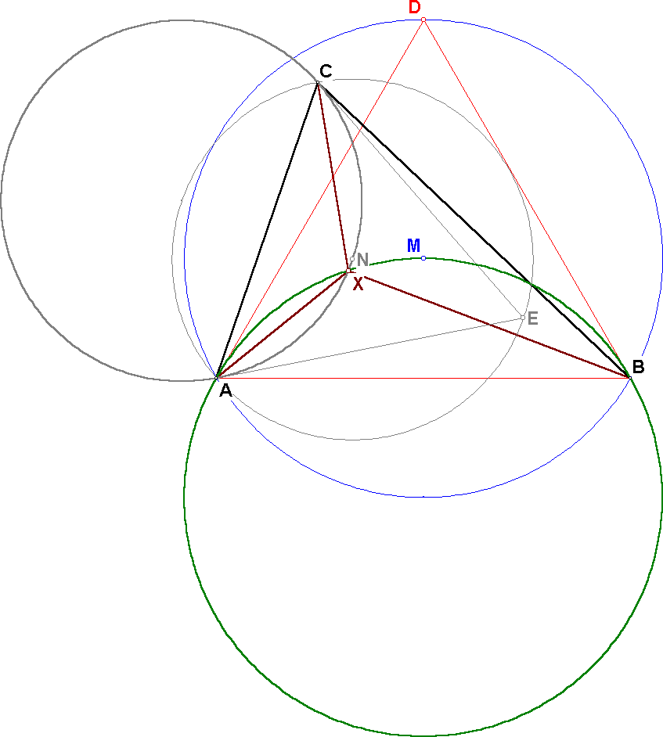
Het tweede deel van de constructie, samengevat: (alles is lichtgrijs getekend)
- Teken op AC de gelijkzijdige driehoek ACE;
- Teken de omgeschreven cirkel van deze driehoek, met middelpunt N;
- Teken de omgeschreven cirkel van driehoek ACN;
- Op deze cirkel moet punt X liggen. Dus X is het snijpunt van deze cirkel met de groene cirkel.

Er geldt:
dus ook

Punt X is hiermee geconstrueerd.

Merk op dat wanneer je de hulpconstructies vanuit de zijde BC uitvoert, je een derde cirkel krijgt waarop punt X ligt. Dit is de omgeschreven cirkel van driehoek BCP, waarbij punt P het middelpunt is van de omgeschreven cirkel van de gelijkzijdige driehoek waarvan BC een zijde is.
Deze constructie is (lichtgroen) in de (eind)tekening hieronder verwerkt.
